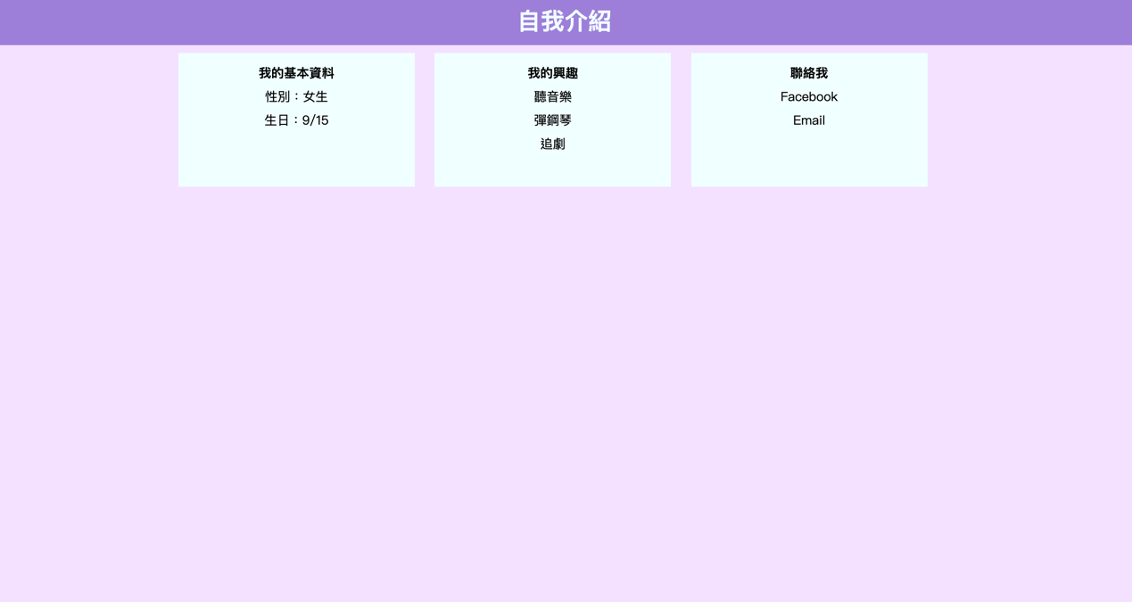

1. 應付不同的螢幕解析度
   1. 用最小的螢幕設定，即最小螢幕看到滿版（1024px）
   2. 讓第一個文字框和頁面頂沒有距離：<body style="margin: 0px;">
   3. 文字置中： text-align:center
   4. 畫面背景色設定：<body style="background-color: ">
   5. 區塊置中：margin-left: auto; margin-right: auto;
2. 內容左右並排
   1. 讓div不斷行，左右對齊且對齊上方：

display: inline-block; vertical-align: top;

<html>

<head>

<meta charset="utf-8"/>

<title>自我介紹</title>

<style type="text/css">

.head{

background-color: rgb(157, 127, 218); color: azure; font-weight: bold; font-size: 30px;

text-align: center;padding: 10px;

}

.content{

width: 1000px; margin-left: auto; margin-right: auto;

}

.box{

width: 280px; padding: 10px; margin: 10px;background-color: azure;

display: inline-block; vertical-align: top;

text-align: center; height: 150px; line-height: 30px;

}

.title{font-weight: bold;}

</style>

</head>

<body style="margin: 0px; background-color: rgb(244, 225, 255);">

<div class="head">自我介紹</div>

<div class="content">

<div class="box">

<div class="title">我的基本資料</div>

<div>性別：女生</div>

<div>生日：9/15</div>

</div>

<div class="box">

<div class="title">我的興趣</div>

<div>聽音樂</div>

<div>彈鋼琴</div>

<div>追劇</div>

</div>

<div class="box">

<div class="title">聯絡我</div>

<div>Facebook</div>

<div>Email</div>

</div>

</div>

</body>

</html>